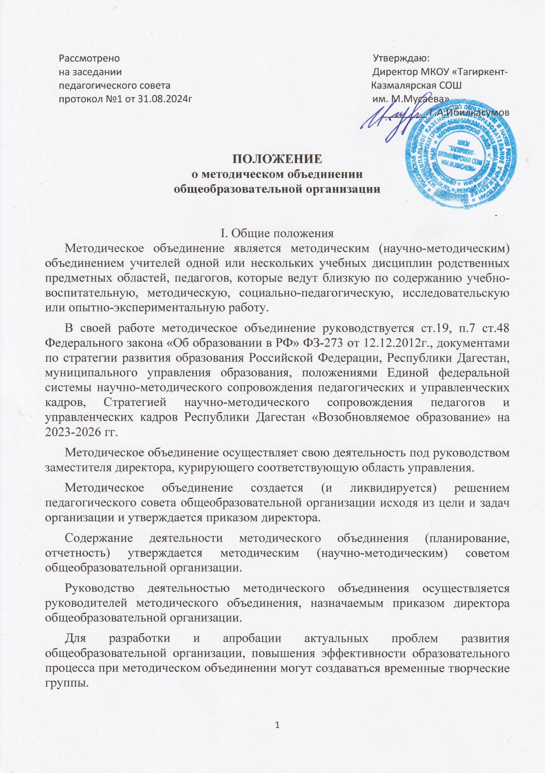

II. Основные задачи

* Обеспечение непрерывного образовательного пространства педагогических работников общеобразовательной организации.
* Обеспечение высокого уровня научно-методического сопровождения образовательного процесса, его результативности.
* Организация непрерывного образования педагогических кадров, в том числе повышение квалификации членов педагогического коллектива на основе изучения и анализа затруднений педагогов (образовательных дефицитов), профессиональных запросов педагогов и результатов образовательного процесса.

III. Основные направления деятельности методического объединения

Основными направлениями деятельности методического объединения являются научно-методическая, учебно-методическая, диагностическая, аналитическая работа:

* реализация Системы учительского роста и Программы развития (повышения качества) образования общеобразовательной организации;
* организация исполнения нормативных локальных актов, приказов руководителя общеобразовательной организации по образовательной деятельности и ее совершенствованию;
* анализ результатов образовательной деятельности по предметам и профессиональным компетенциям педагогов;
* участие в разработке вариативной части учебных планов, освоение ФГОС по предметам; разработка интегрированных учебных программ по изучаемым предметам вариативной части учебного плана и согласование их с программами смежных дисциплин для более полного обеспечения усвоения обучающимися требований ФГОС;
* подготовка и обсуждение рукописей учебно-методических пособий, дидактических материалов и наглядных пособий по предметам;
* подготовка докладов по вопросам дидактики, методики преподавания учебных предметов, повышения квалификации педагогов;
* обсуждение методики проведения учебных занятий;
* освоение информационных технологий и проектных методов обучения;
* организация исследовательской работы учителей и обучающихся;
* организация и проведение педагогических экспериментов;
* совершенствование учебно-лабораторной базы учебных кабинетов;
* разработка локальных актов методических объединений;
* разработка и апробация диагностических материалов для выявления уровня обученности и воспитанности обучающихся;
* анализ и обобщение имеющегося эффективного опыта работы педагогов;
* выявление и анализ затруднений педагогов в организации образовательного процесса;
* осуществление контроля уровня сформированности предметных,метапредметных, личностных компетенций обучающихся;
* осуществление контроля качества преподавания;
* организация и стимулирование самообразовательной деятельности педагогов, вовлечение их в исследовательскую деятельность, процесс самообобщения педагогического опыта.

IV. Организация работы

В состав методического объединения входят его заведующий, учителя-предметники, педагоги, членами методического объединения могут быть школьники. Методическое объединение может иметь научного консультанта из числа научных работников соответствующего методическому объединению профиля.

Методическое объединение составляет план работы, который вступает в силу после утверждения методическим (научно-методическим) советом.

Не реже одного раза в четверть методическое объединение проводит свои заседания. Методическое объединение ведет протоколы своих заседаний.

По завершении учебного года заведующий методического объединения представляет в методический (научно-методический) совет отчет о выполнении плана работы.

V. Документация методического объединения

В методическом объединении ведется следующая документация:

1. Нормативно-правовые документы:

* положение о методическом объединении;
* анализ работы методического объединения за предыдущий учебный год;
* план работы методического объединения на текущий учебный год;
* банк данных о членах методического объединения (возраст, образование, специальность, награды, ученые степени, звания, учебная нагрузка, тематика исследования, тема самообразования);
* сведения о профессиональных потребностях учителей;
* адреса педагогического опыта;
* протоколы заседаний методического объединения.

1. Нормативно-правовые документы методического объединения размещаются на официальном сайте общеобразовательной организации.
2. Документы перспективного планирования:

* перспективный план развития методического объединения;
* план выпуска печатных работ;
* план опытно-поисковой, экспериментальной, научно-методической деятельности;
* перспективный план аттестации педагогов;
* перспективный план повышения квалификации учителей методического объединения.

1. Документы текущего планирования:

* Рабочие программы (календарно-тематические планы) по предметам и по классам (ступеням образования);
* графики проведения предметных и методических недель;
* план проведения заседаний, семинаров, конференций, круглых столов, творческих отчетов, деловых игр и др.;
* график проведения открытых уроков, мастер-классов педагогов;
* план работы с молодыми и вновь прибывшими специалистами;
* график проведения текущих контрольных работ;
* контрольно-измерительные материалы по предмету.

1. Информационно-аналитические отчетные документы:

* информационно-аналитические справки, таблицы, отчеты.

VI. Права кафедры.

* готовить предложения и рекомендовать педагогов для установления квалификационной категории;
* выдвигать предложения об улучшении учебного и воспитательного процесса в образовательной организации;
* ставить вопрос о поощрении педагогов за результаты в учебно-воспитательной, экспериментальной, научно-методической и опытно-поисковой деятельности;
* рекомендовать учителям различные формы повышения квалификации;
* выдвигать учителей для участия в профессиональных конкурсах, сопровождать их в подготовке и участии.